**Báo cáo thực hành Lab5**

**GVHD: Ngô Khánh Khoa**

Họ và tên: Đỗ Phương Duy

MSSV: 23520362

**TASK 1:**

**1.1**

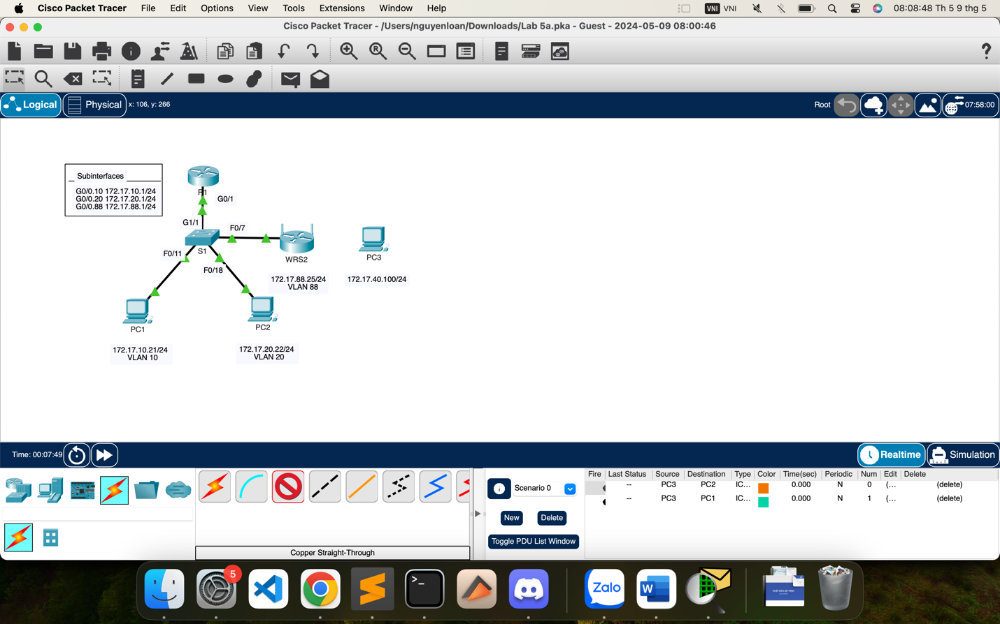

**1.2**

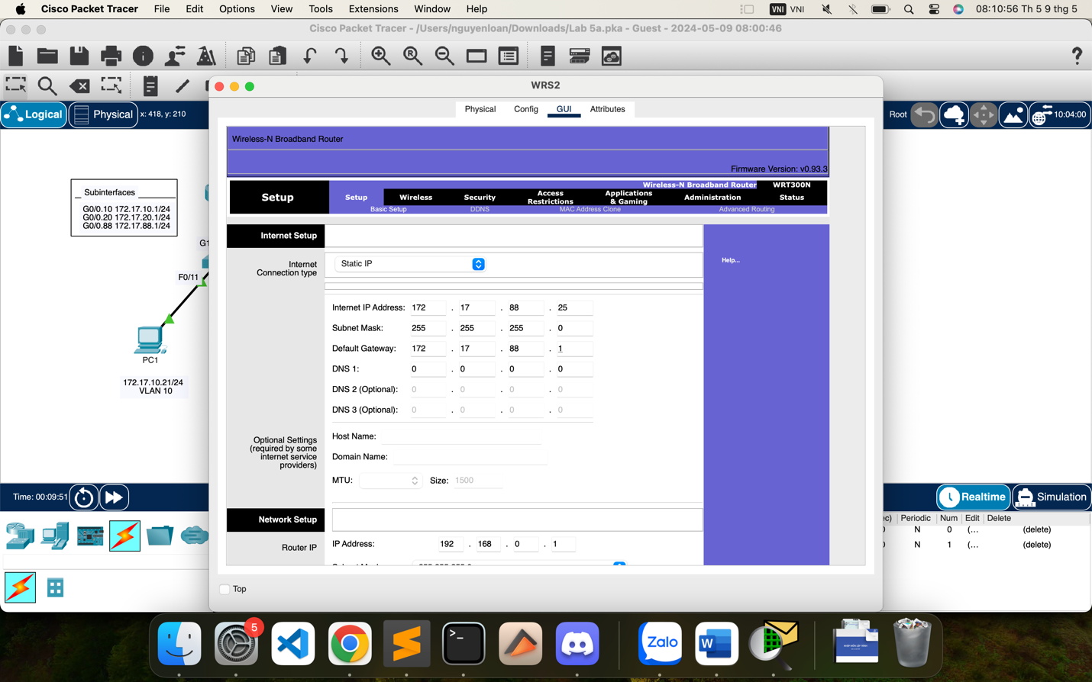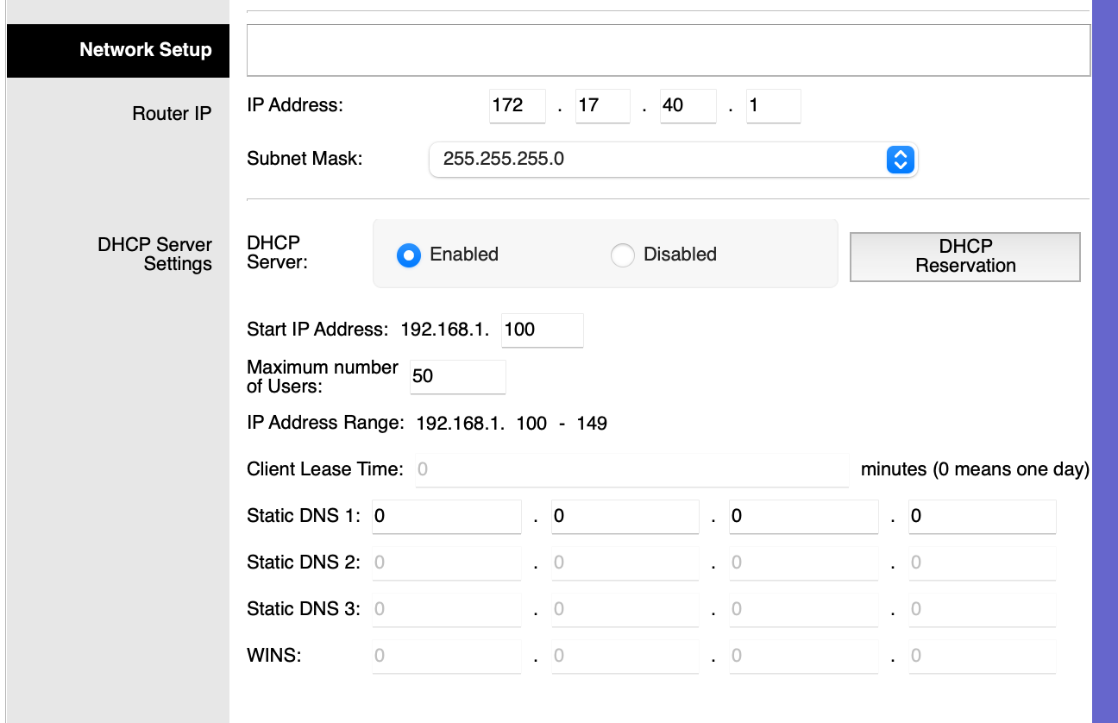

**1.3:**

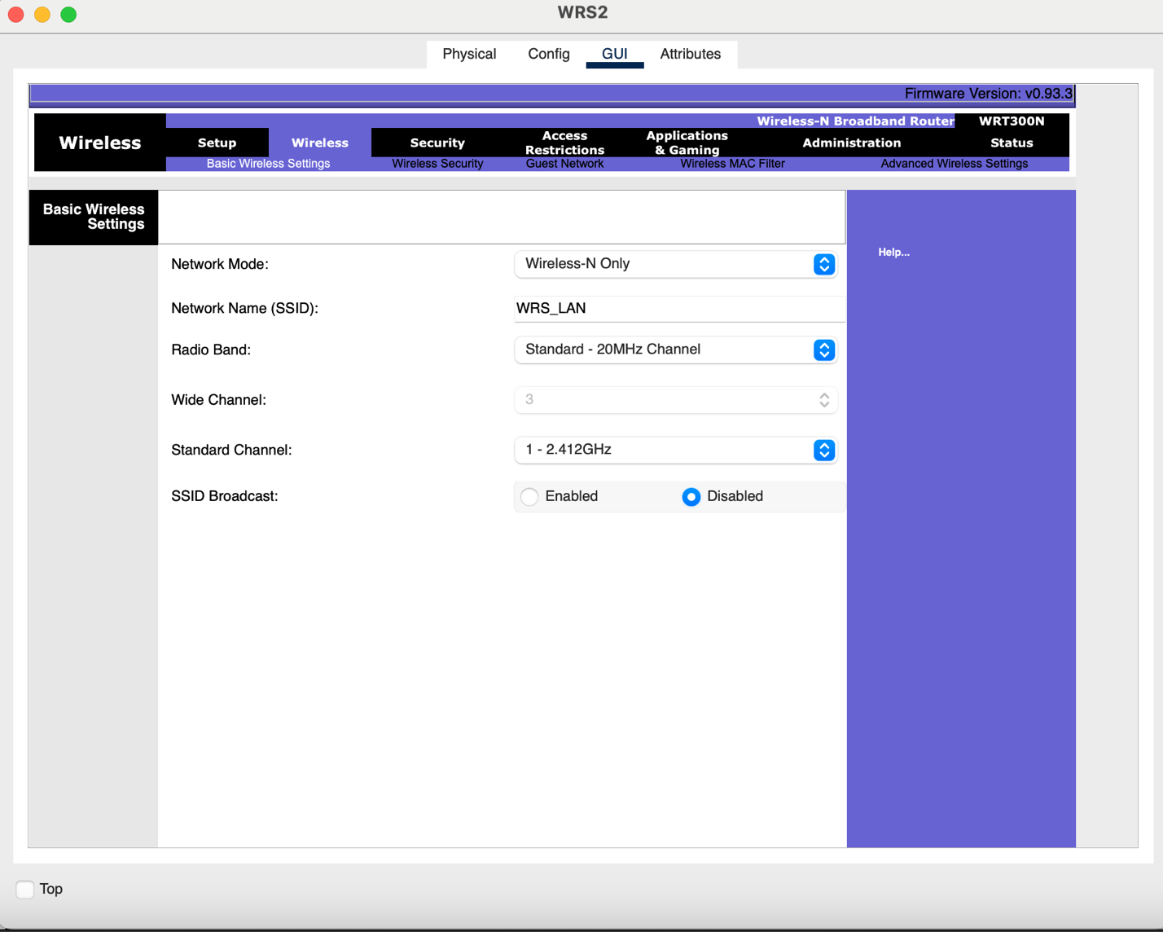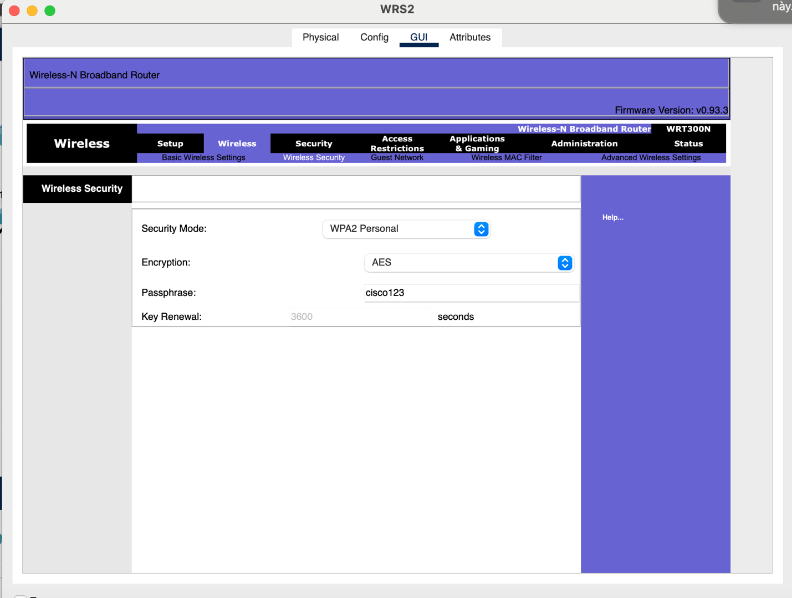

**1.4:**

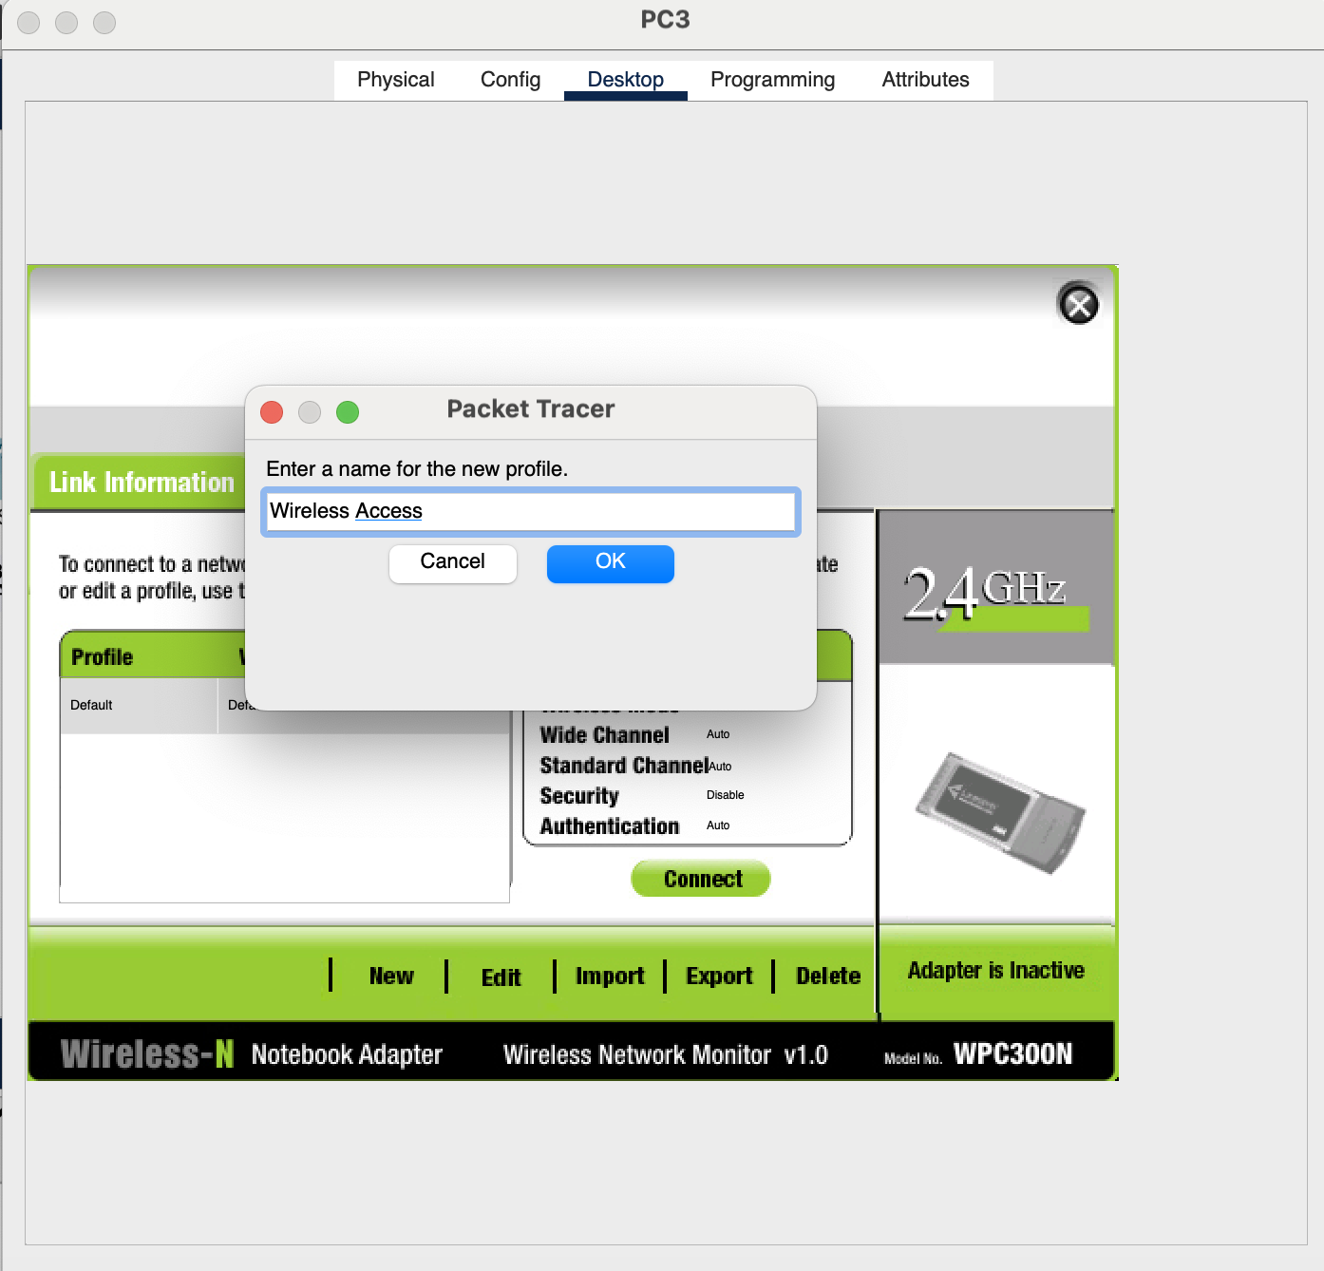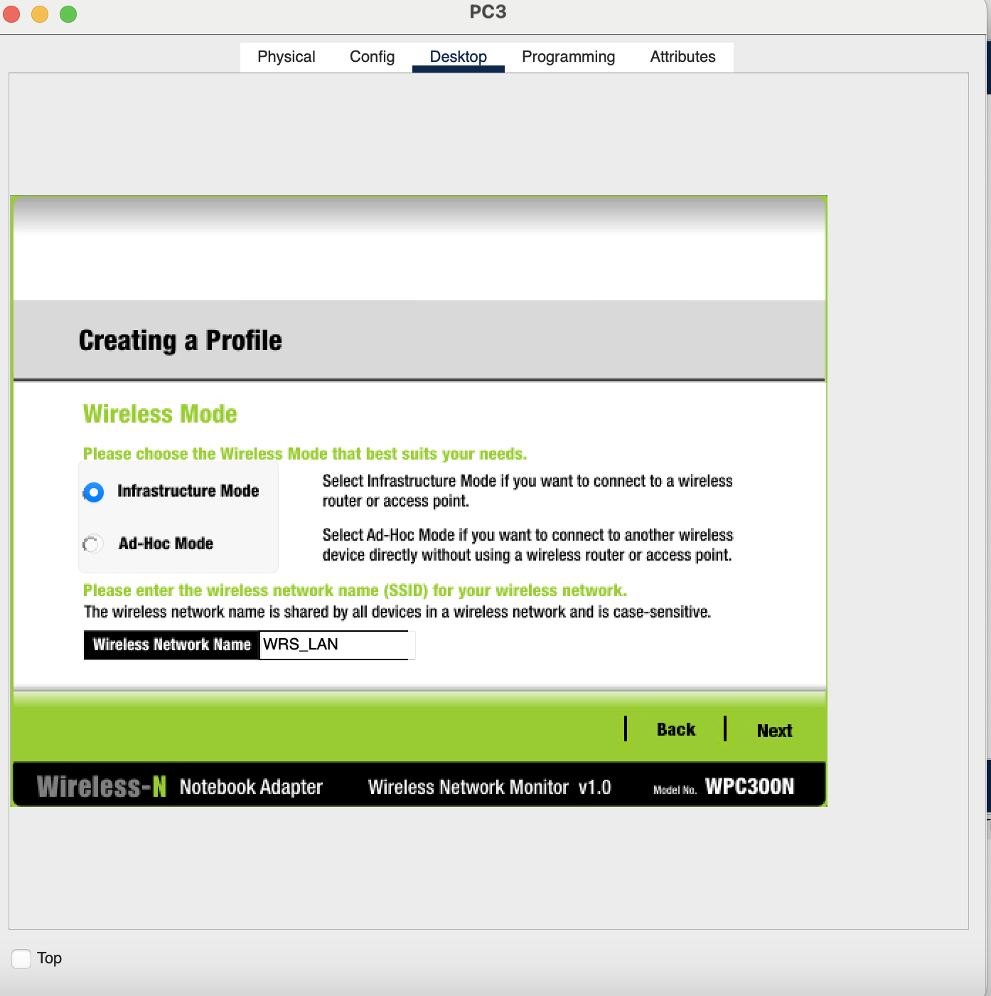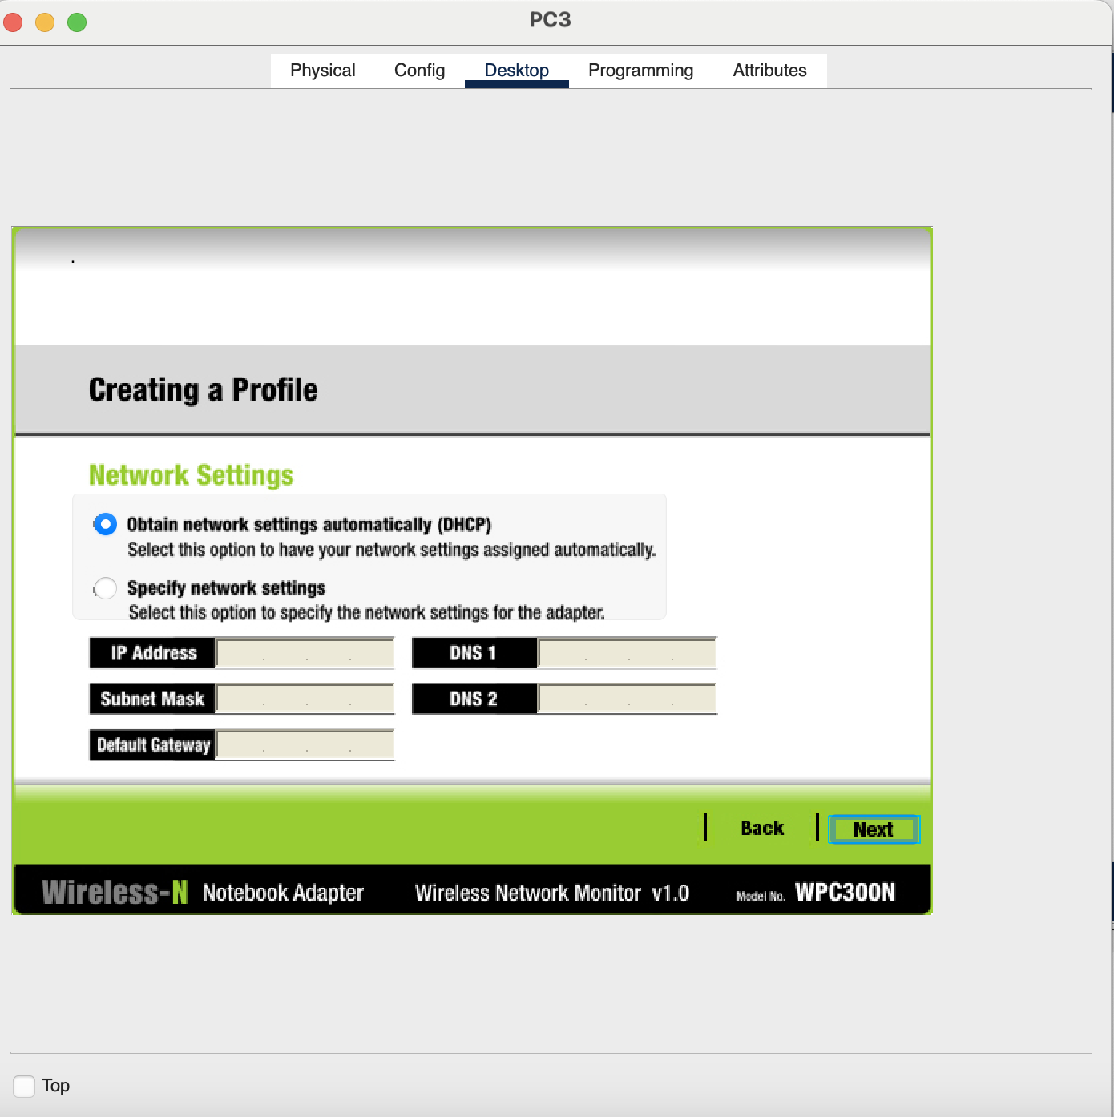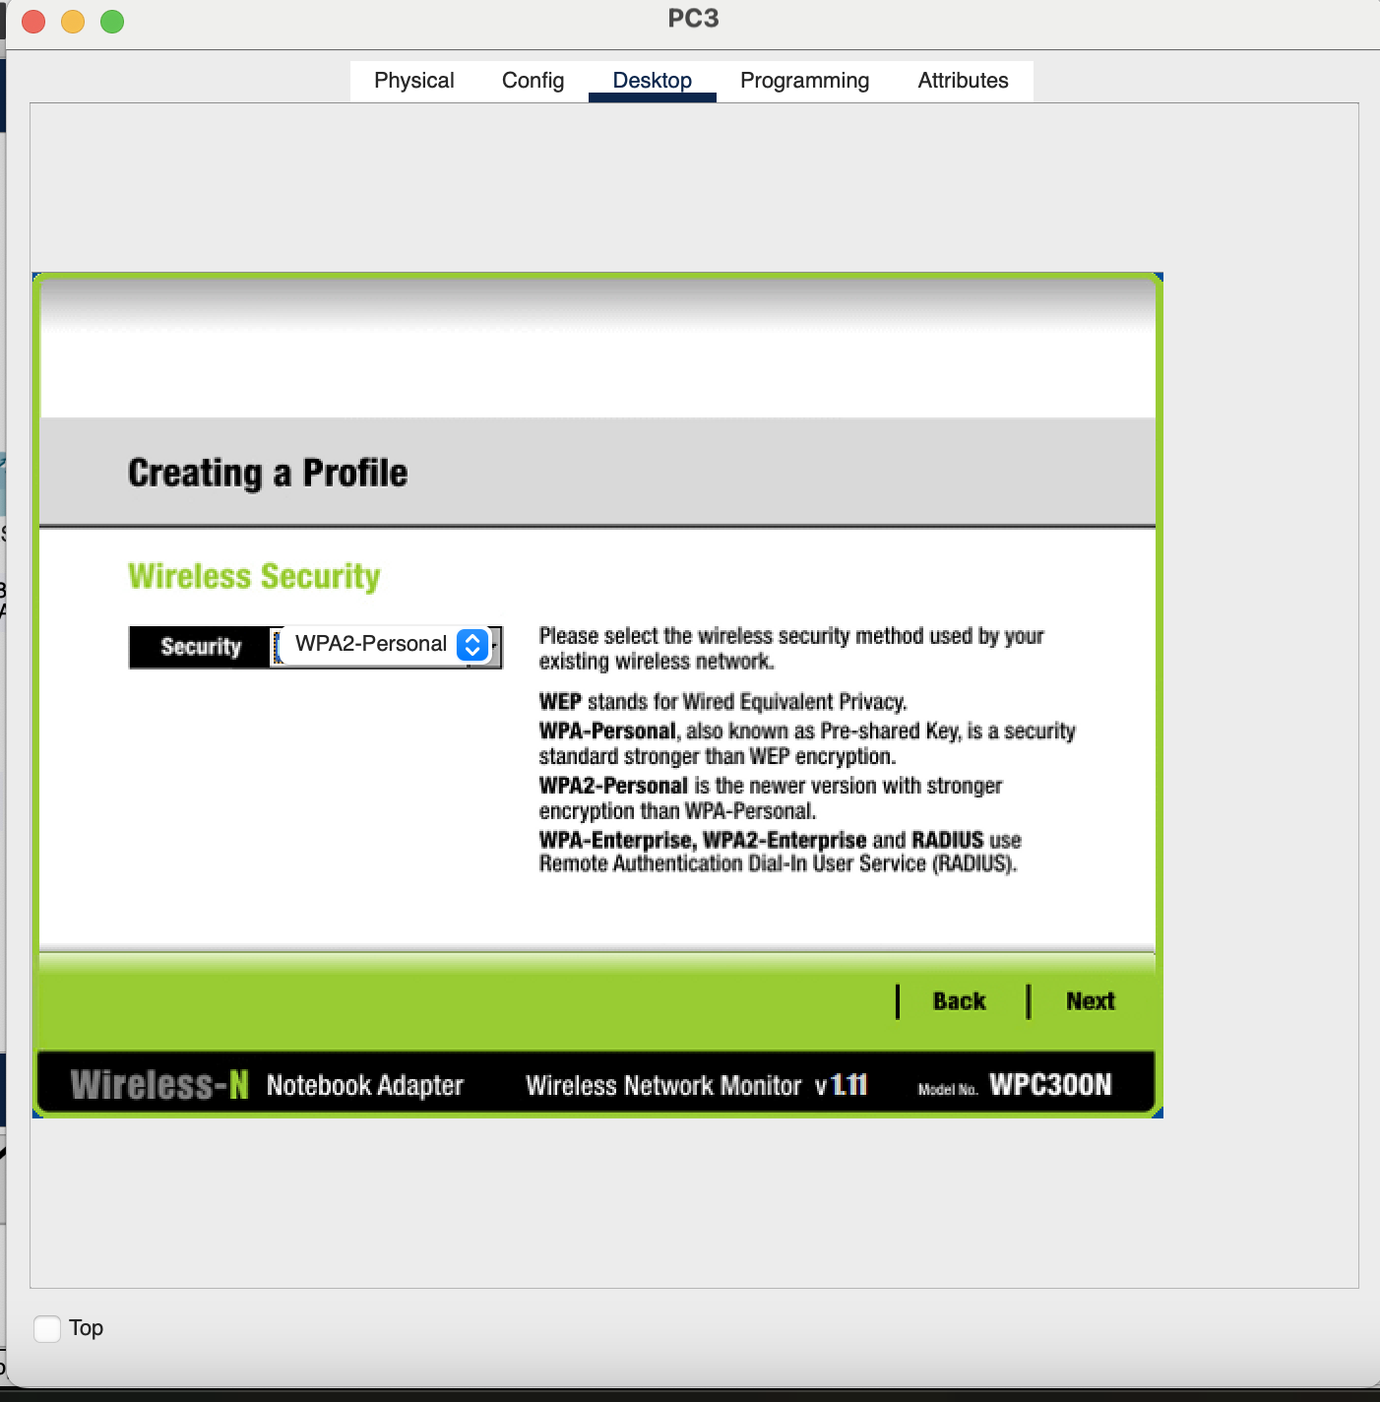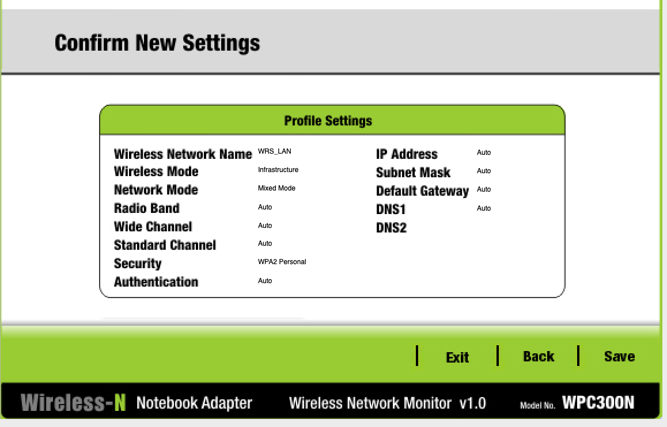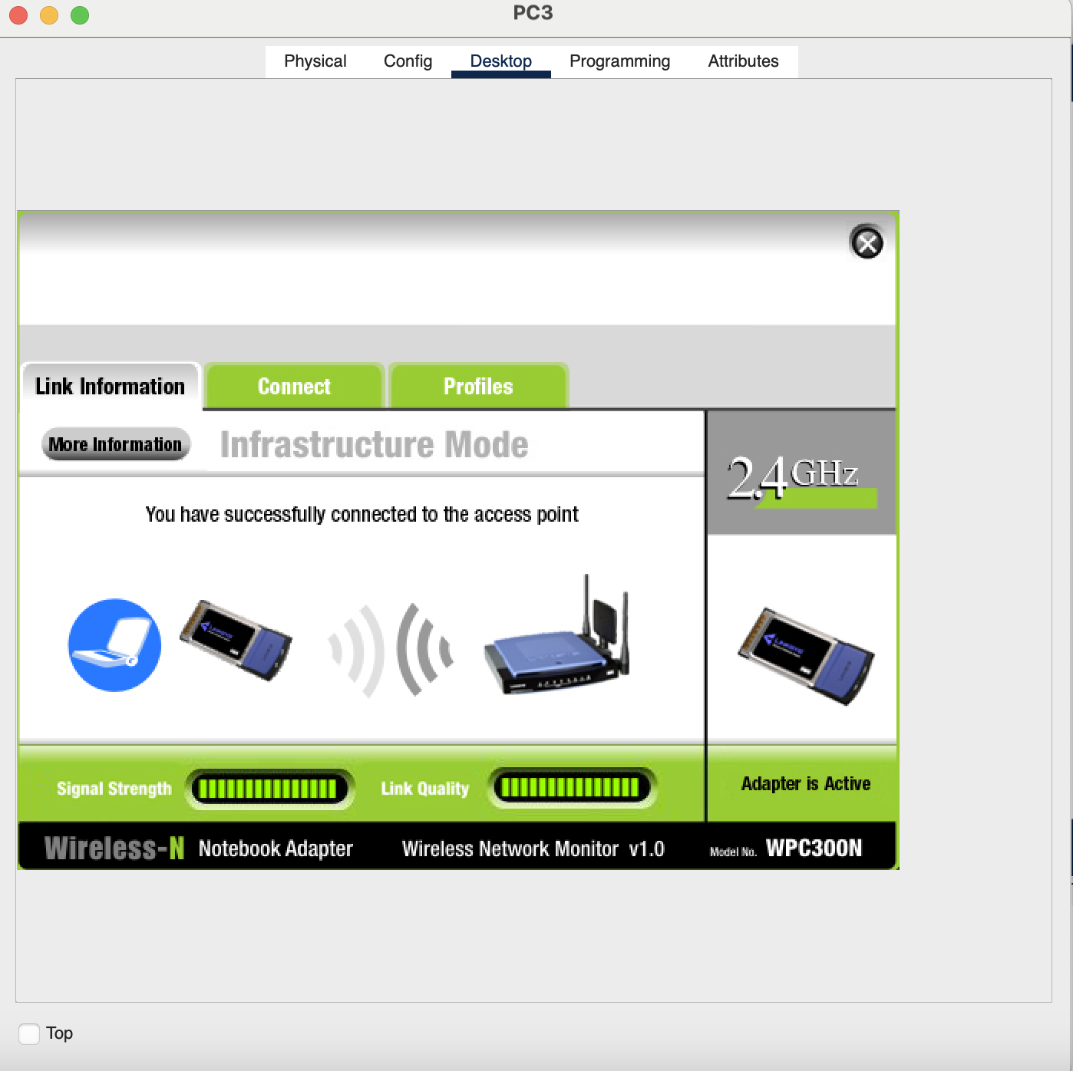

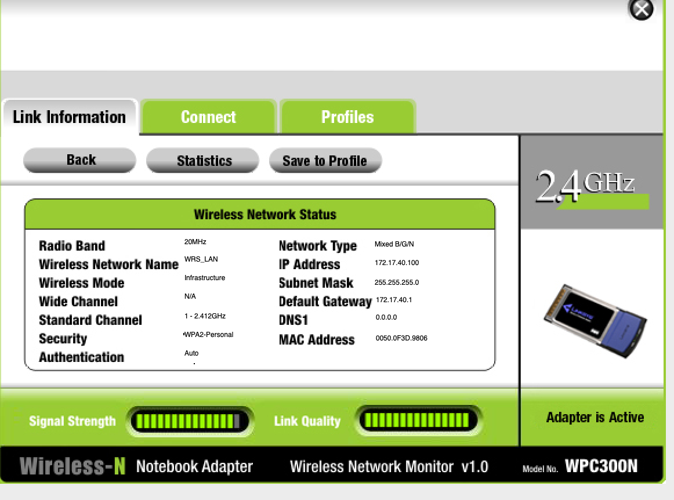**1.5:**

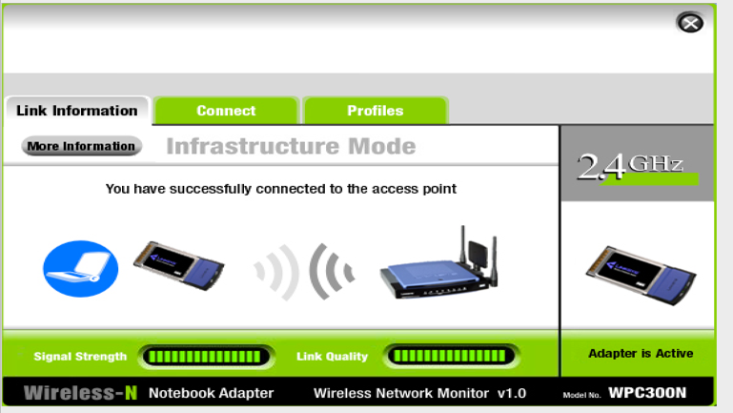

**1.6:**

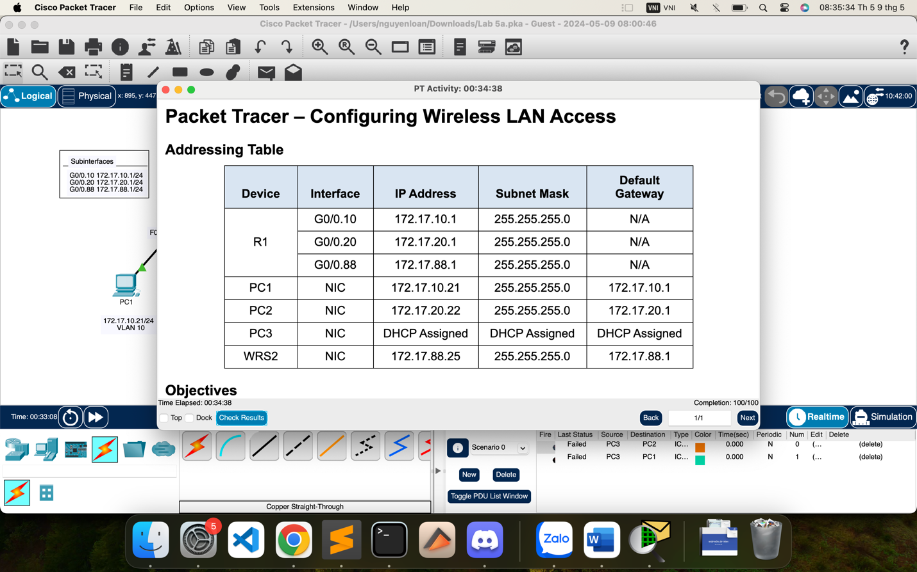

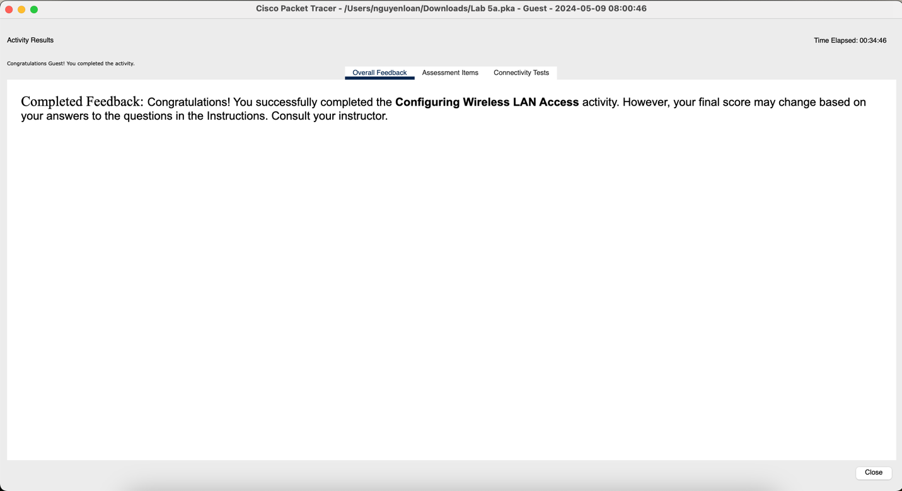

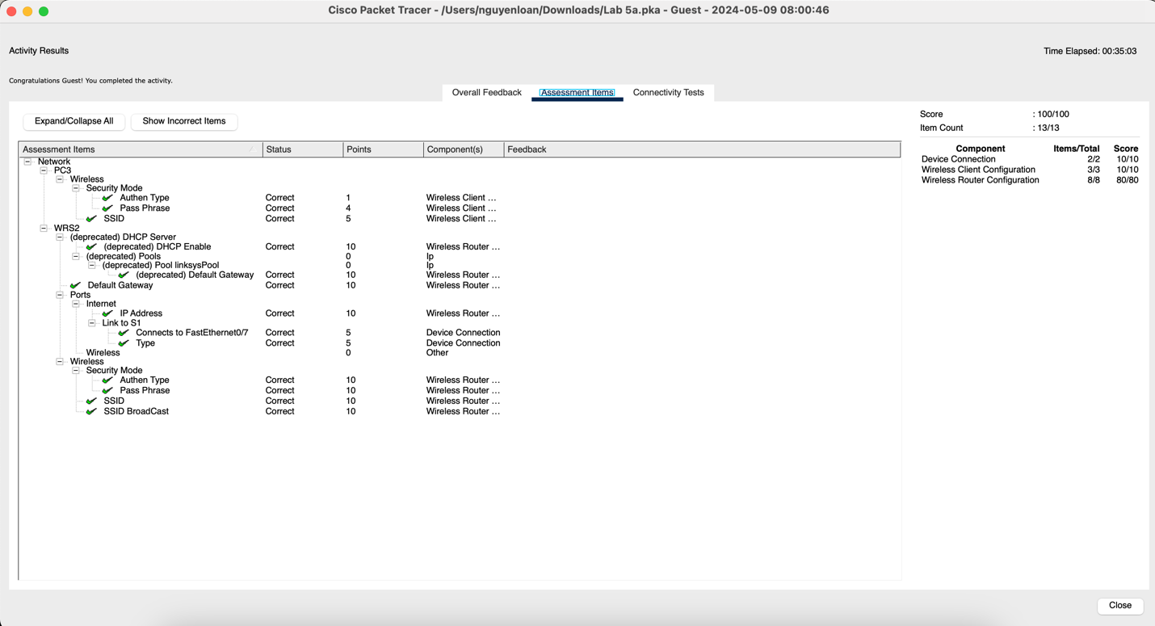

**TASK2:**

**2.1:**

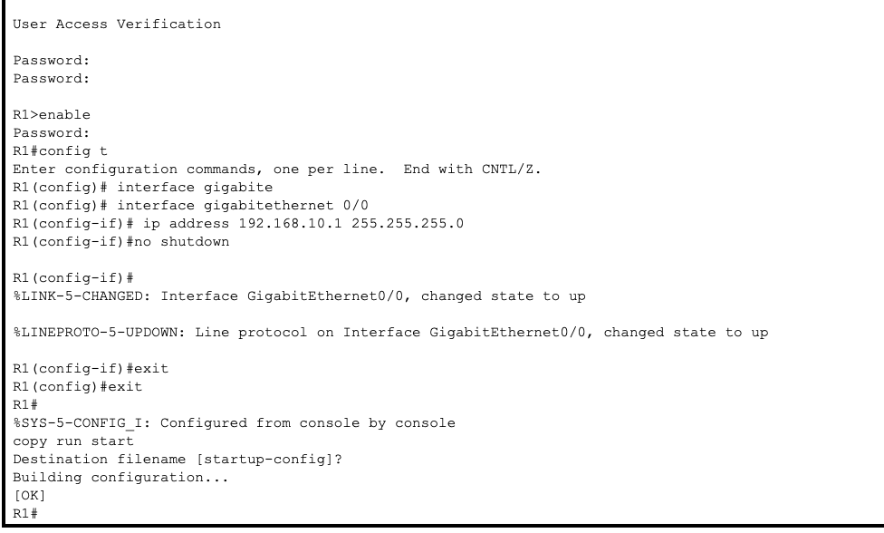

Thao tác tương tự với 0/1 của R1, 0/0 của R2 và 0/1 của R2 với ip address và submask tương ứng với bảng.

**2.2:**

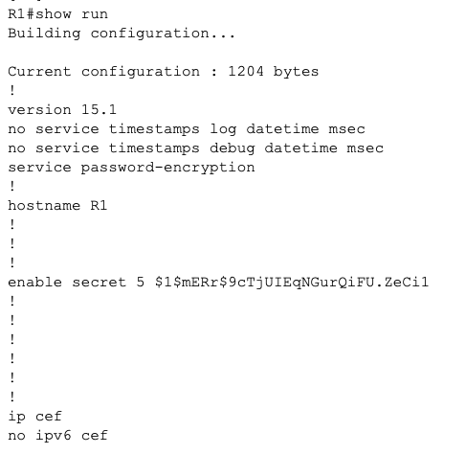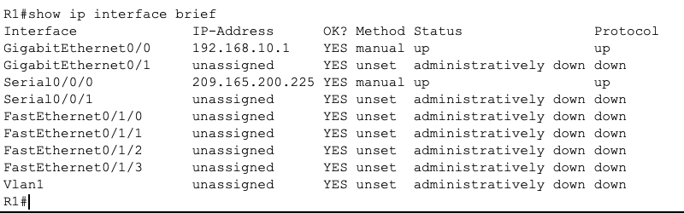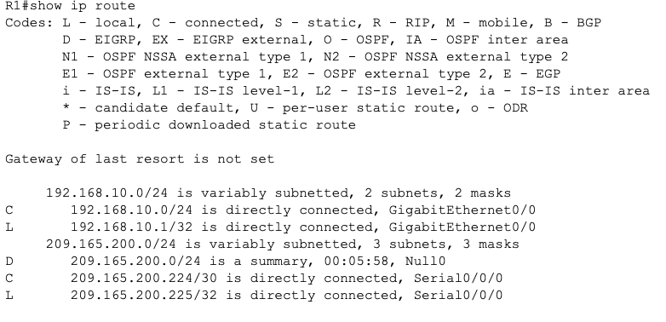

**2.3:**

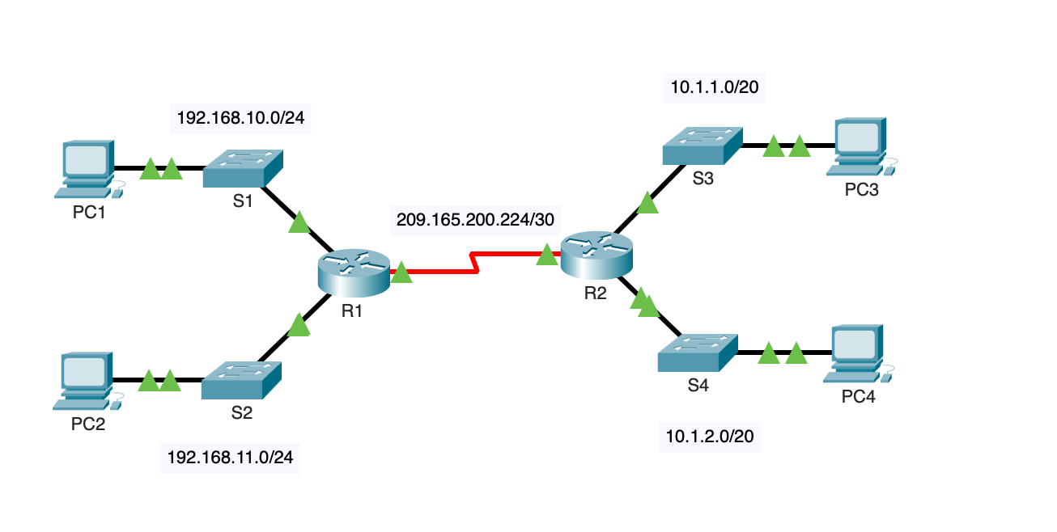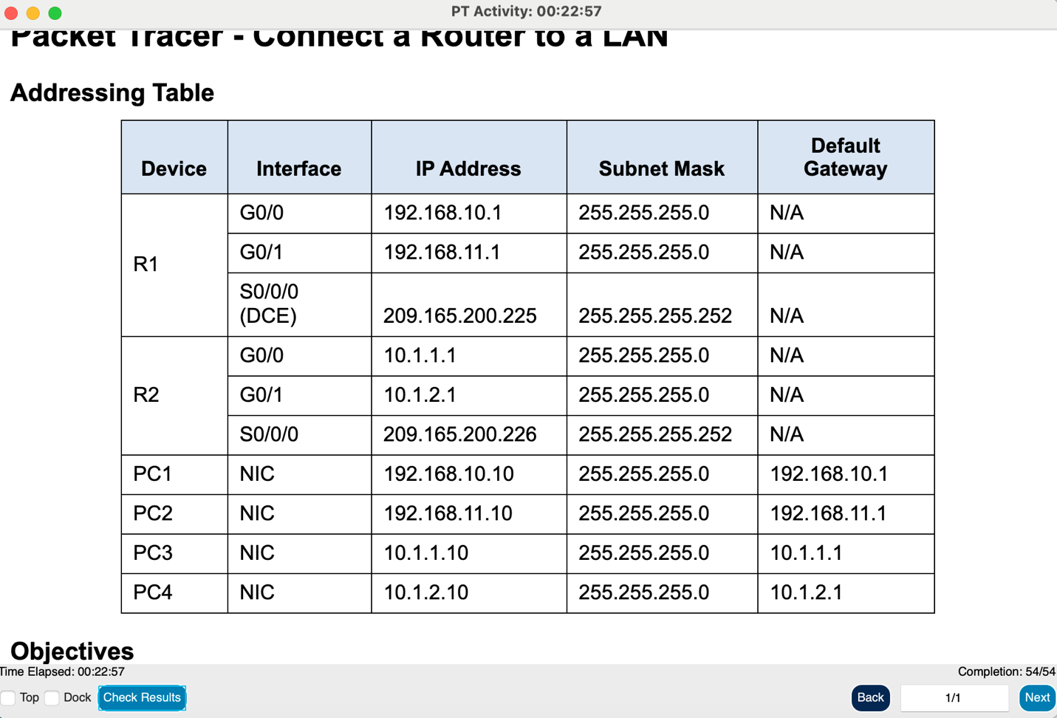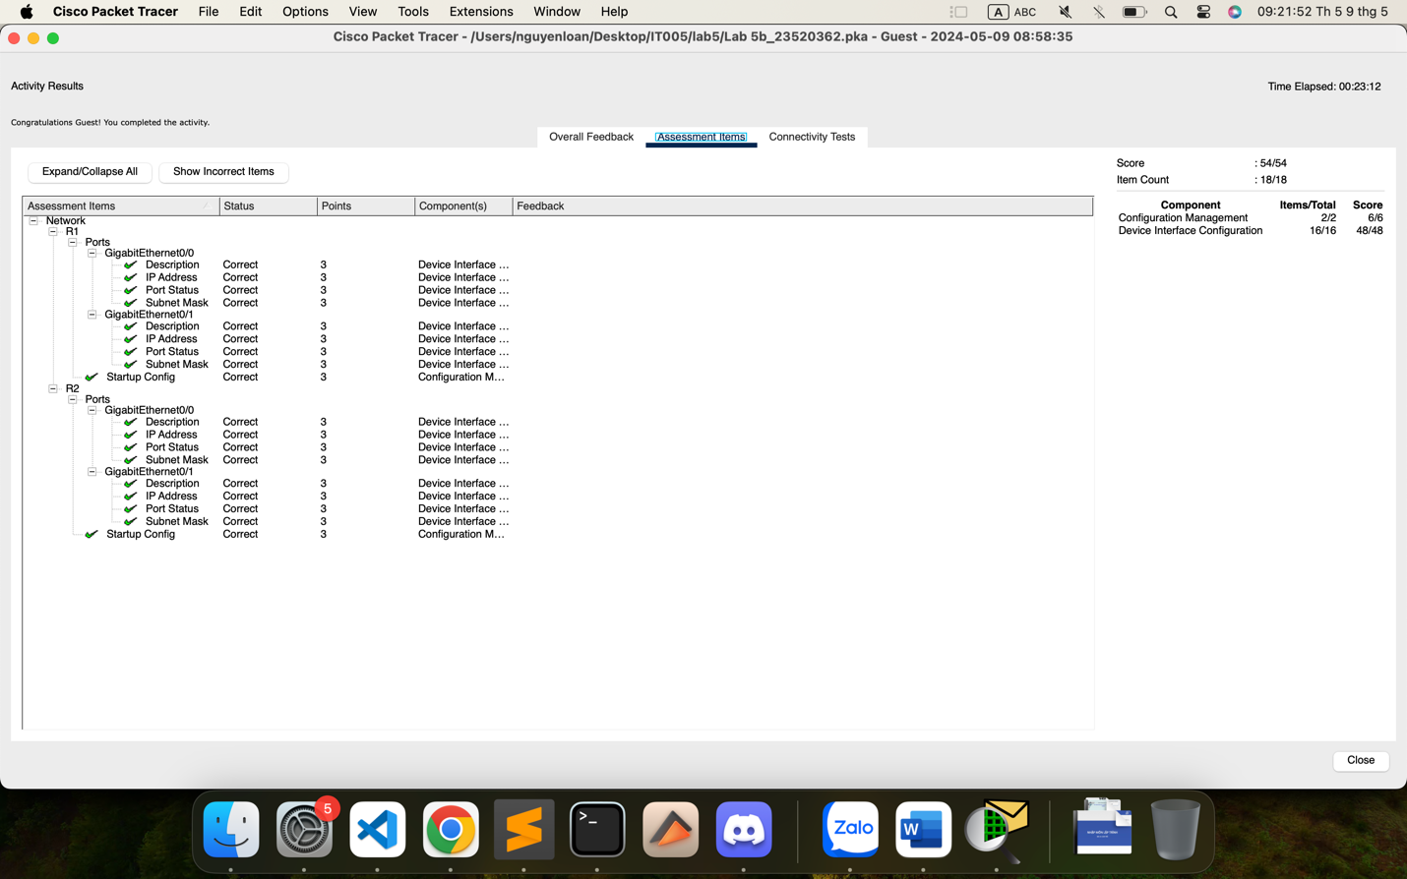

**TASK 3:**

3.1:

Mô hình có 8 mạng con

|  |  |  |  |  |
| --- | --- | --- | --- | --- |
| STT | Địa chỉ mạng | Địa chỉ đầu | Địa chỉ cuối | Địa chị broadcast |
| 0 | 192.168.100.0 | 192.168.100.1 | 192.168.100.30 | 192.168.100.31 |
| 1 | 192.168.100.32 | 192.168.100.33 | 192.168.100.62 | 192.168.100.63 |
| 2 | 192.168.100.64 | 192.168.100.65 | 192.168.100.94 | 192.168.100.95 |
| 3 | 192.168.100.96 | 192.168.100.97 | 192.168.100.126 | 192.168.100.127 |
| 4 | 192.168.100.128 | 192.168.100.129 | 192.168.100.158 | 192.168.100.159 |
| 5 | 192.168.100.160 | 192.168.100.161 | 192.168.100.190 | 192.168.100.191 |
| 6 | 192.168.100.192 | 192.168.100.193 | 192.168.100.222 | 192.168.100.223 |
| 7 | 192.168.100.224 | 192.168.100.225 | 192.168.100.254 | 192.168.100.255 |
|  |  |  |  |  |

|  |  |  |  |  |
| --- | --- | --- | --- | --- |
| Devices | Interface | IP Address | Subnet Mask | Default Gateway |
| R1 | G0/0 | 192.168.100.1 | 255.255.255.224 | N/A |
| G0/1 | 192.168.100.33 | 255.255.255.224 | N/A |
| S0/0/0 | 192.168.100.129 | 255.255.255.224 | N/A |
| R2 | G0/0 | 192.168.100.65 | 255.255.255.224 | N/A |
| G0/1 | 192.168.100.97 | 255.255.255.224 | N/A |
| S0/0/0 | 192.168.100.158 | 255.255.255.224 | N/A |
| S1 | VLAN1 | 192.168.100.2 | 255.255.255.224 | 192.168.100.1 |
| S2 | VLAN1 | 192.168.100.34 | 255.255.255.224 | 192.168.100.33 |
| S3 | VLAN1 | 192.168.100.66 | 255.255.255.224 | 192.168.100.65 |
| S4 | VLAN1 | 192.168.100.98 | 255.255.255.224 | 192.168.100.97 |
| PC1 | NIC | 192.168.100.30 | 255.255.255.224 | 192.168.100.1 |
| PC2 | NIC | 192.168.100.62 | 255.255.255.224 | 192.168.100.33 |
| PC3 | NIC | 192.168.100.94 | 255.255.255.224 | 192.168.100.65 |
| PC4 | NIC | 192.168.100.126 | 255.255.255.224 | 192.168.100.97 |
|  |  |  |  |  |